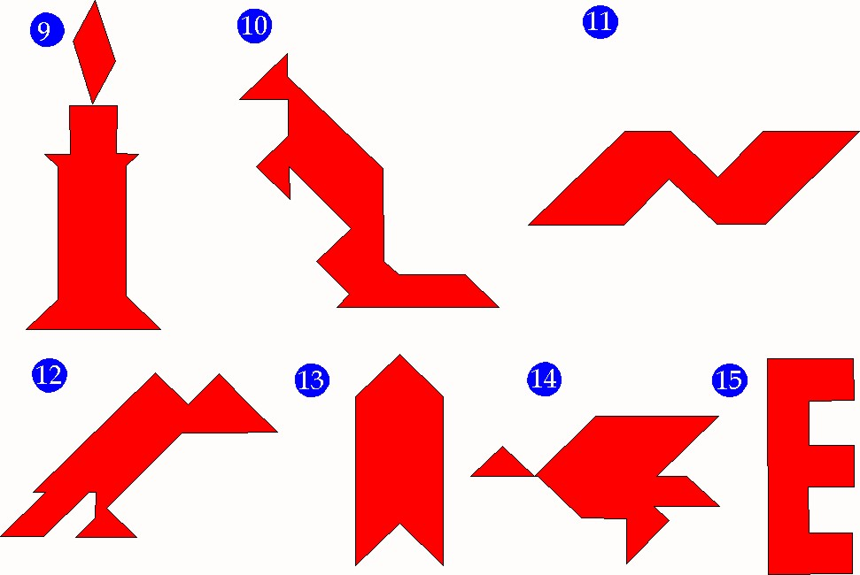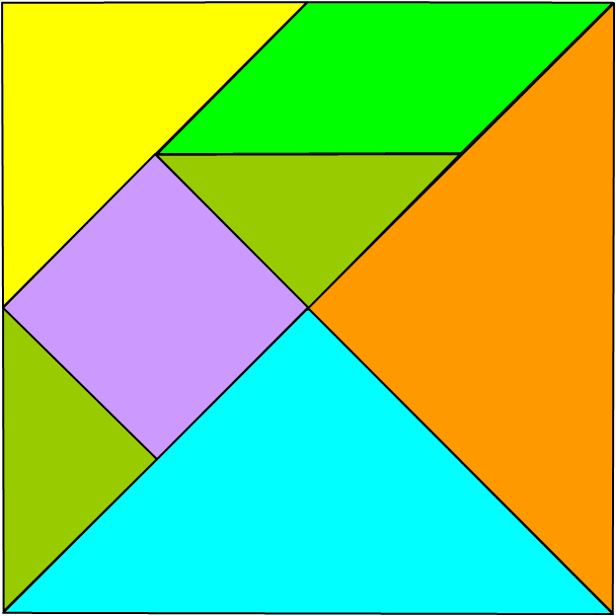

|  |  |  |  |  |  |  |  |  |  |  |  |  |  |  |  |
| --- | --- | --- | --- | --- | --- | --- | --- | --- | --- | --- | --- | --- | --- | --- | --- |
|  | | ***М*** |  |  |  |  |  | |  |  | | | | | |
|  |  | ***А*** |  |  |  |  |  | |  |  | | | | | |
|  |  | ***Т*** |  |  |  |  |  | |  |  |  |  | |  | |
|  | ***Е*** |  |  |  |  |  | |  | | | | |  | |
|  | ***М*** |  |  |  |  | |  | | | | |  | |
|  |  | ***А*** |  |  |  |  |  | |  |  |  | | |  | |
|  |  | ***Т*** |  |  |  |  |  | |  |
|  | ***И*** |  |  |  |  |  | |  |
|  | ***К*** |  |  |  |  |  | |  |  | | | |
|  |  | ***А*** |  |  |  |  |  | |  |

1. Некоторое число
2. То, что надо знать наизусть.
3. Геометрическая фигура.
4. Арифметическое действие.
5. Единица измерения длины.
6. Равенство, содержащее неизвестную величину.
7. Геометрическая фигура, обозначаемая одной буквой.
8. Математический инструмент.
9. Геометрическая фигура, у которой все углы прямые.
10. Деления на измерительных приборах.

12 штук

